老人服務事業管理系
專業教室設備表單

設備基本資料
設備中文名稱 | 血壓計
設備英文名稱 | Sphygmomanometer
使用課程 | 老人生理學、老人照顧概論、老人照顧實務與運用、老人健  康促進
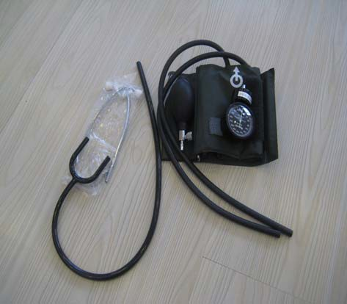
使用說明
- 測量血壓前應靜坐 15 分鐘，並褪去多餘的衣袖，最多保留一件薄衣。
- 將袖帶縛於上臂，不可過緊或過鬆。
- 向氣袖內充氣，待肱動脈搏動消失，再將指標升高 20-30mmHg。此時，聽診器聽不到任何聲音。
- 放開氣球閥門處向外緩慢放氣，使氣袖內壓力降低，指標緩慢下降。當氣袖內的壓力等於或稍低於收縮壓時，可以聽到脈搏動音，聽到第一個聲音所對應的血壓計讀數值即為收縮壓。
- 繼續放氣，在氣袖內壓力低於收縮壓而高於舒張壓的這段時間內，心臟每收縮均可聽到一次動脈搏動音。當氣袖內壓力等於或稍低於舒張壓時，血流又複通暢，渦流消失，則聲音突然減弱，很快消失，聲音消失前最後一聲動脈搏動音所對應的血壓計讀數值即為舒張壓。
- 測量完後要將氣放盡，然後血壓計右傾，使指標歸 0 關閉開關。整理氣袖， 合上血壓計。
- 聽力障礙者不建議使用，可改用電子血壓計。

